|  |
| --- |
| **Colegio Señor de Mailín**  ***DIEGEP Nº 3265***  DISTRITO DE MALVINAS ARGENTINAS  San Pedro 465 (1613)  Villa de Mayo - Bs. As-  Tel/Fax: 011-4463 - 8461 |

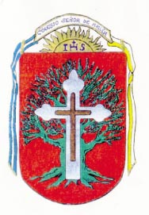_____________________________________________________________________________

Docente: Paola Área: Prácticas del Lenguaje-Ciencias Sociales

Año: 1° Fecha: 15 de julio de 2020

Hola chicos, vamos a retomar el cuento, NABO GIGANTE

1. Vas a recordar a los personajes en el orden en que aparecen. Observa muy bien esta secuencia que yo realice. ¿Te parece que es la correcta?

Ordénalos como vayan a pareciendo en el cuento. Podes escribir el número en el casillero en blanco o lo podes dibujar en el orden correcto.



1. Vas a buscar en tu libro de Prácticas del Lenguaje las páginas

En dónde vas a encontrar los personajes del cuento y debes escribir como puedas su nombre. (34)

Luego vas a imaginar que al abuelo lo ayudan animales de una granja y vas a observar cada animalito y vas a escribir su nombre en el rectángulo (35)

1. Vas a pensar en algo que vos quieras plantar en la tierra, como hizo el abuelo en este cuento y como vimos en las clases anteriores de ciencias desde donde viajan las verduras. Vas a imaginar y escribir a las personas que te van a ayudar a sacar eso que plantaste.

Lo que tu imaginación quiera, pueden ser animales o nombres de tu familia.

1. Por último vas a realizar un lindo dibujo de la escena del punto anterior. Te dejo una imagen para que colorees del cuento o la dibujes.

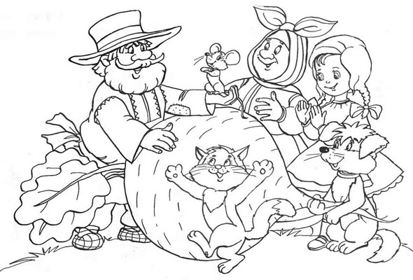

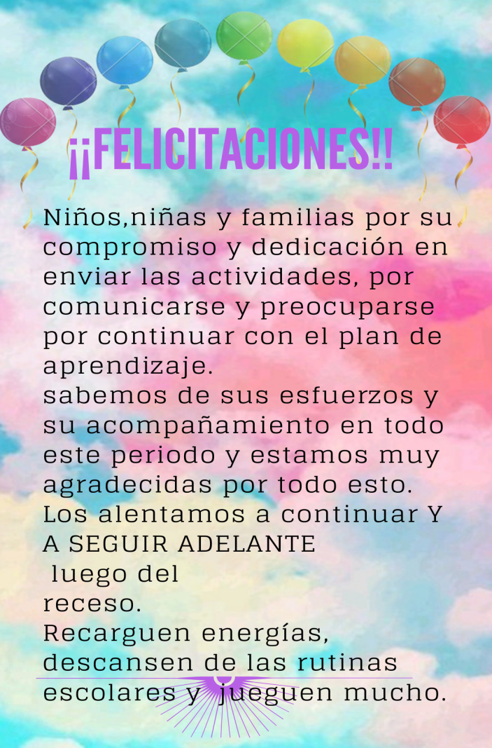

|  |
| --- |
| **familias pueden enviar las actividades por classroom con el correo de los niños y n iñas o por los medios de comunicación de siempRE LOS QUE TODAVIA NO ESTAN EN CLASSROOM.**  **Recuerden que desde agosto el unico medio de comunicación va a ser la plataforma classroom.**  **¡¡CUALQUIER DUDA ME ESCRIBEN!! SALUDOS.** |